Государственный стандарт СССР ГОСТ 15878-79
"Контактная сварка. Соединения сварные.
Конструктивные элементы и размеры"
(утв. и введен в действие постановлением Госстандарта СССР
от 28 мая 1979 г. N 1926)

Resistance welding. Welded joints. Design elements and dimentions

Дата введения 1 июля 1980 г.
Взамен ГОСТ 15878-70

1. Настоящий стандарт устанавливает конструктивные элементы и размеры расчетных сварных соединений из сталей, сплавов на железоникелевой и никелевой основах, титановых, алюминиевых, магниевых и медных сплавов, выполняемых контактной точечной, рельефной и шовной сваркой.
Стандарт не распространяется на сварные соединения, выполняемые контактной сваркой без расплавления металла.
2. В стандарте приняты следующие обозначения способов контактной сварки:
К - точечная;
т
К - рельефная;
р
K - шовная.
ш
Для конструктивных элементов сварных соединений приняты следующие обозначения:
s и s - толщина детали;
i
d - расчетный диаметр литого ядра точки или ширина литой зоны
шва;
h и h - величина проплавления;
1
g и g - глубина вмятины;
1
t - расстояние между центрами соседних точек в ряду;
с - расстояние между осями соседних рядов точек при цепном
расположении;
с - расстояние между осями соседних рядов точек при шахматном
1 расположении;
l - длина литии зоны шва;
f - величина перекрытия литых зон шва;
l - длина не перекрытой части литой зоны шва;
1
В - величина нахлестки;
u - расстояние от центра точки или оси шва до края нахлестки;
n - число рядов точек.
3. Конструктивные элементы сварных соединений, их размеры должны соответствовать указанным на черт.1, 2, 3 и в табл.1, 3, 5 для соединений группы А и в табл.2, 4, 6 - для соединений группы Б.
Группа соединения должна быть установлена при проектировании в зависимости от требований к сварной конструкции и особенностей технологического процесса сварки.
4. Величина нахлестки В для многорядных швов при цепном расположении точек

В = 2u + с (n-1);

при шахматном расположении точек

B = 2u + с_1 (n-1).

5. В зависимости от вида нахлестки сварного соединения величину нахлестки В следует определять в соответствии с черт.4.
6. Расстояние от центра точки или оси шва до края нахлестки и должно быть не менее половины минимальной величины нахлестки.
7. Допускается сварка деталей неодинаковой толщины; при этом размеры конструктивных элементов следует выбирать по детали меньшей толщины.
В случае s/s_1 > 2 минимальные величины нахлестки В, расстояние между центрами соседних точек в ряду t и расстояние между осями соседних рядов точек с следует увеличить в 1,2-1,3 раза.
8. При сварке трех и более деталей расчетный диаметр литого ядра точки d следует устанавливать раздельно для каждой пары сопрягаемых деталей. Допускается сквозное проплавление средних деталей.
9. Величина проплавления h, h_1 должна быть для магниевых сплавов от 20 до 70%, титановых - от 20 до 95% и остальных металлов и сплавов - от 20 до 80% толщины деталей.
10. При шовной контактной сварке величина перекрытия литых зон герметичного шва f должна быть не менее 25% длины литой зоны шва l.
При шовной контактной сварке деталей толщиной менее 0,6 мм допускается уменьшение величины перекрытия литых зон шва до значений, гарантирующих герметичность сварного шва.
11. Глубина вмятины g, g_1 не должна быть более 20% толщины детали. При сварке деталей с отношением s/s_1 > 2, в случае применения одного из электродов с увеличенной плоской рабочей поверхностью, а также при сварке в труднодоступных местах допускается увеличение глубины вмятины до 30% толщины детали.
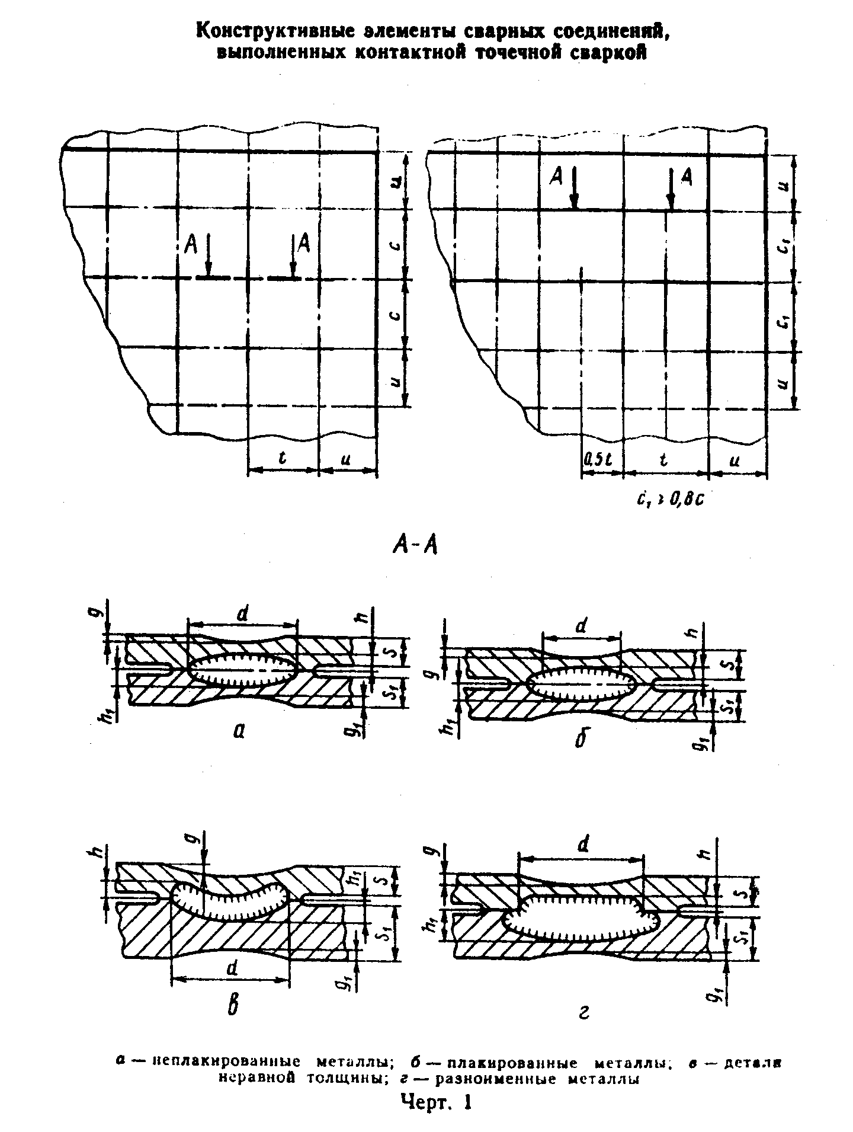

"Черт.1. Конструктивные элементы сварных соединений, выполненных контактной точечной сваркой"
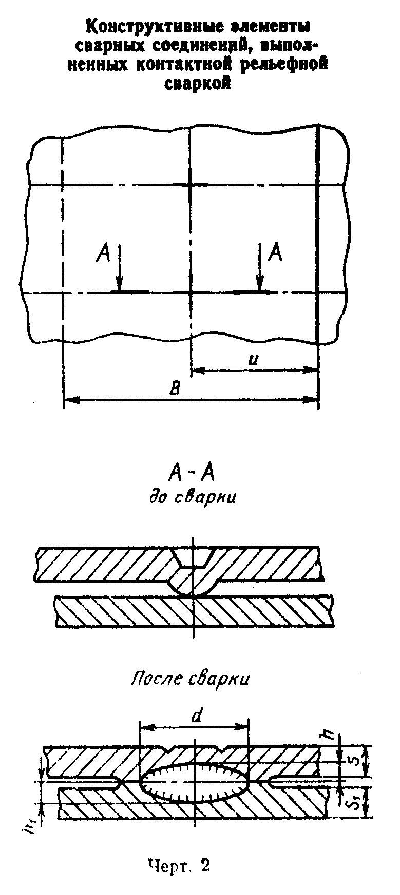

"Черт.2. Конструктивные элементы сварных соединений, выполненных контактной рельефной сваркой"
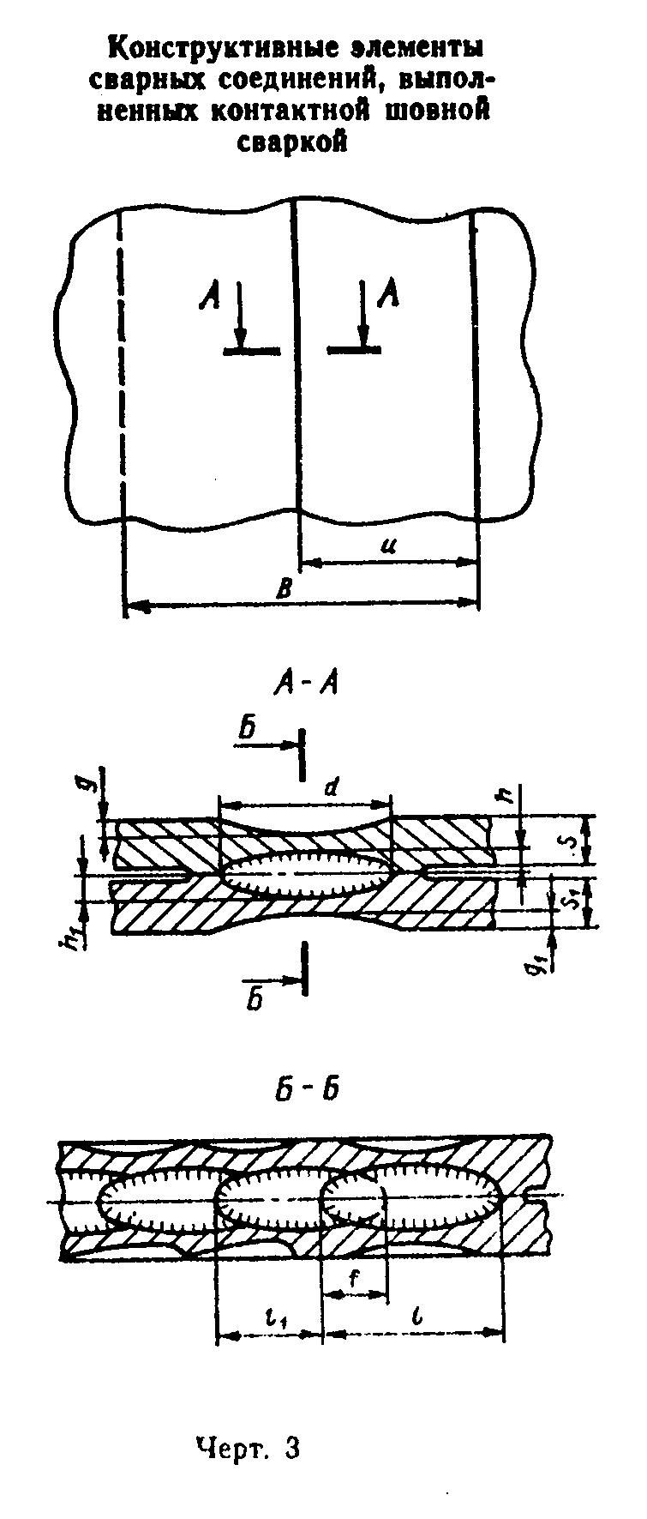

"Черт.3. Конструктивные элементы сварных соединений, выполненных контактной рельефной сваркой"

Таблица 1

мм
┌──────┬───────┬───────────────┬─────┬──────────────────────┬─────┬─────┐
│Способ│Группа │ s=s_1 │ d, │ Однорядный шов В, │t, не│c, не│
│сварки│соеди- │ │ не │ не менее │менее│менее│
│ │нения │ │менее├────────────┬─────────┤ │ │
│ │ │ │ │Стали, │Алюминие-│ │ │
│ │ │ │ │сплавы на│вые, маг-│ │ │
│ │ │ │ │железонике- │ниевые и│ │ │
│ │ │ │ │левой и ни-│медные │ │ │
│ │ │ │ │келевой ос-│сплавы │ │ │
│ │ │ │ │новах, тита-│ │ │ │
│ │ │ │ │новые сплавы│ │ │ │
├──────┼───────┼───────────────┼─────┼────────────┼─────────┼─────┼─────┤
│ K_т │ А │ 0,3 │ 2,5 │ 6 │ 10 │ 8 │ 9,0 │
│ │ ├───────────────┼─────┼────────────┤ │ │ │
│ │ │Св. 0,3 до 0,4 │ 2,7 │ 7 │ │ │ │
│ │ ├───────────────┼─────┼────────────┤ ├─────┼─────┤
│ │ │Св. 0,4 до 0,6 │ 3,0 │ 8 │ │ 10 │ 12,0│
│ │ ├───────────────┼─────┼────────────┼─────────┼─────┼─────┤
│ │ │Св. 0,6 до 0,7 │ 3,3 │ 9 │ 12 │ 11 │ 13,0│
│ │ ├───────────────┼─────┼────────────┤ ├─────┼─────┤
│ │ │Св. 0,7 до 0,8 │ 3,5 │ 10 │ │ 13 │ 15,5│
│ │ ├───────────────┼─────┼────────────┼─────────┼─────┼─────┤
│ │ │Св. 0,8 до 1,0 │ 4,0 │ 11 │ 14 │ 15 │ 18,0│
│ │ ├───────────────┼─────┼────────────┼─────────┼─────┼─────┤
│ │ │Св. 1,0 до 1,3 │ 5,0 │ 13 │ 16 │ 17 │ 20,5│
│ │ ├───────────────┼─────┼────────────┼─────────┼─────┼─────┤
│ │ │Св. 1,3 до 1,6 │ 6,0 │ 14 │ 18 │ 20 │ 24,0│
│ │ ├───────────────┼─────┼────────────┼─────────┼─────┼─────┤
│ │ │Св. 1,6 до 1,8 │ 6,5 │ 15 │ 19 │ 22 │ 26,0│
│ │ ├───────────────┼─────┼────────────┼─────────┼─────┼─────┤
│ │ │Св. 1,8 до 2,2 │ 7,0 │ 17 │ 20 │ 25 │ 30,0│
│ │ ├───────────────┼─────┼────────────┼─────────┼─────┼─────┤
│ │ │Св. 2,2 до 2,7 │ 8,0 │ 19 │ 22 │ 30 │ 36,0│
│ │ ├───────────────┼─────┼────────────┼─────────┼─────┼─────┤
│ │ │Св. 2,7 до 3,2 │ 9,0 │ 21 │ 26 │ 35 │ 42,0│
│ │ ├───────────────┼─────┼────────────┼─────────┼─────┼─────┤
│ │ │Св. 3,2 до 3,7 │10,5 │ 24 │ 28 │ 40 │ 48,0│
│ │ ├───────────────┼─────┼────────────┼─────────┼─────┼─────┤
│ │ │Св. 3,7 до 4,2 │12,0 │ 28 │ 32 │ 45 │ 54,0│
│ │ ├───────────────┼─────┼────────────┼─────────┼─────┼─────┤
│ │ │Св. 4,2 до 4,7 │13,0 │ 31 │ 36 │ 50 │ 60,0│
│ │ ├───────────────┼─────┼────────────┼─────────┼─────┼─────┤
│ │ │Св. 4,7 до 5,2 │14,0 │ 34 │ 40 │ 55 │ 66,0│
│ │ ├───────────────┼─────┼────────────┼─────────┼─────┼─────┤
│ │ │Св. 5,2 до 5,7 │15,0 │ 38 │ 46 │ 60 │ 72,0│
│ │ ├───────────────┼─────┼────────────┼─────────┼─────┼─────┤
│ │ │Св. 5,7 до 6,0 │16,0 │ 42 │ 50 │ 65 │ 78,0│
└──────┴───────┴───────────────┴─────┴────────────┴─────────┴─────┴─────┘

Примечание. Допускается уменьшение размеров t и с, при этом размер d должен соответствовать указанным в таблице.

Таблица 2

мм
┌──────┬───────┬───────────────┬─────┬──────────────────────┬─────┬─────┐
│Способ│Группа │ s=s_1 │ d, │ Однорядный шов В, │t, не│c, не│
│сварки│соеди- │ │ не │ не менее │менее│менее│
│ │нения │ │менее├────────────┬─────────┤ │ │
│ │ │ │ │Стали, │Алюминие-│ │ │
│ │ │ │ │сплавы на│вые, маг-│ │ │
│ │ │ │ │железонике- │ниевые и│ │ │
│ │ │ │ │левой и ни-│медные │ │ │
│ │ │ │ │келевой ос-│сплавы │ │ │
│ │ │ │ │новах, тита-│ │ │ │
│ │ │ │ │новые сплавы│ │ │ │
├──────┼───────┼───────────────┼─────┼────────────┼─────────┼─────┼─────┤
│ К_т │ Б │ 0,3 │ 1,5 │ 4 │ 6 │ 7 │ 8,5 │
│ │ ├───────────────┼─────┼────────────┼─────────┤ │ │
│ │ │Св. 0,3 до 0,4 │ 1,7 │ 5 │ 7 │ │ │
│ │ ├───────────────┼─────┼────────────┼─────────┼─────┼─────┤
│ │ │Св. 0,4 до 0,5 │ 2,0 │ 6 │ 8 │ 8 │ 10,0│
│ │ ├───────────────┼─────┼────────────┼─────────┼─────┼─────┤
│ │ │Св. 0,5 до 0,6 │ 2,2 │ 7 │ 9 │ │ │
│ │ ├───────────────┼─────┼────────────┼─────────┼─────┼─────┤
│ │ │Св. 0,6 до 0,8 │ 2,5 │ 8 │ 10 │ 10 │ 12,0│
│ │ ├───────────────┼─────┼────────────┼─────────┼─────┼─────┤
│ │ │Св. 0,8 до 1,0 │ 3,0 │ 9 │ 12 │ 12 │ 15,0│
│ │ ├───────────────┼─────┼────────────┼─────────┼─────┼─────┤
│ │ │Св. 1,0 до 1,3 │ 3,5 │ 10 │ 13 │ 14 │ 16,5│
│ │ ├───────────────┼─────┼────────────┼─────────┼─────┼─────┤
│ │ │Св. 1,3 до 1,6 │ 4,0 │ 11 │ 14 │ 16 │ 18,0│
│ │ ├───────────────┼─────┼────────────┼─────────┼─────┼─────┤
│ │ │Св. 1,6 до 1,8 │ 4,5 │ 12 │ 15 │ 18 │ 19,5│
│ │ ├───────────────┼─────┼────────────┼─────────┼─────┼─────┤
│ │ │Св. 1,8 до 2,2 │ 6,0 │ 13 │ 16 │ 20 │ 24,0│
│ │ ├───────────────┼─────┼────────────┼─────────┼─────┼─────┤
│ │ │Св. 2,2 до 2,7 │ 6,0 │ 15 │ 18 │ 23 │ 27,0│
│ │ ├───────────────┼─────┼────────────┼─────────┼─────┼─────┤
│ │ │Св. 2,7 до 3,2 │ 7,0 │ 17 │ 20 │ 26 │ 31,0│
└──────┴───────┴───────────────┴─────┴────────────┴─────────┴─────┴─────┘

Примечание. Допускается уменьшение размеров t и с, при этом размер d должен соответствовать указанным в таблице.

Таблица 3

мм
┌─────────────┬────────────┬──────────────┬──────────────┬──────────────┐
│Способ сварки│ Группа │ s=s_1 │ d, не менее │Однорядный шов│
│ │ соединения │ │ │ В, не менее │
├─────────────┼────────────┼──────────────┼──────────────┼──────────────┤
│ К_р │ А │ 0,3 │ 2,5 │ 5 │
│ │ ├──────────────┼──────────────┤ │
│ │ │Св. 0,3 до 0,4│ 2,7 │ │
│ │ ├──────────────┼──────────────┼───────────── ┤
│ │ │Св. 0,4 до 0,6│ 3,0 │ 6 │
│ │ ├──────────────┼──────────────┤ │
│ │ │Св. 0,6 до 0,7│ 3,3 │ │
│ │ ├──────────────┼──────────────┼───────────── ┤
│ │ │Св. 0,7 до 0,8│ 3,5 │ 7 │
│ │ ├──────────────┼──────────────┼───────────── ┤
│ │ │Св. 0,8 до 1,0│ 4,0 │ 8 │
│ │ ├──────────────┼──────────────┼───────────── ┤
│ │ │Св. 1,0 до 1,3│ 5,0 │ 10 │
│ │ ├──────────────┼──────────────┼───────────── ┤
│ │ │Св. 1,3 до 1,6│ 6,0 │ 12 │
│ │ ├──────────────┼──────────────┼───────────── ┤
│ │ │Св. 1,6 до 1,8│ 6,5 │ 13 │
│ │ ├──────────────┼──────────────┼───────────── ┤
│ │ │Св. 1,8 до 2,2│ 7,0 │ 14 │
│ │ ├──────────────┼──────────────┼───────────── ┤
│ │ │Св. 2,2 до 2,7│ 8,0 │ 16 │
│ │ ├──────────────┼──────────────┼───────────── ┤
│ │ │Св. 2,7 до 3,2│ 9,0 │ 18 │
│ │ ├──────────────┼──────────────┼───────────── ┤
│ │ │Св. 3,2 до 3,7│ 10,5 │ 21 │
│ │ ├──────────────┼──────────────┼───────────── ┤
│ │ │Св. 3,7 до 4,2│ 12,0 │ 22 │
│ │ ├──────────────┼──────────────┼───────────── ┤
│ │ │Св. 4,2 до 4,7│ 13,0 │ 24 │
│ │ ├──────────────┼──────────────┼───────────── ┤
│ │ │Св. 4,7 до 5,2│ 14,0 │ 26 │
│ │ ├──────────────┼──────────────┼───────────── ┤
│ │ │Св. 5,2 до 5,7│ 15,0 │ 28 │
│ │ ├──────────────┼──────────────┼───────────── ┤
│ │ │Св. 5,7 до 6,0│ 16,0 │ 30 │
└─────────────┴────────────┴──────────────┴──────────────┴──────────────┘

Таблица 4

мм
┌─────────────┬────────────┬──────────────┬──────────────┬──────────────┐
│Способ сварки│ Группа │ s=s_1 │ d, не менее │Однорядный шов│
│ │ соединения │ │ │ В, не менее │
├─────────────┼────────────┼──────────────┼──────────────┼──────────────┤
│ К_р │ Б │ 0,3 │ 1,5 │ 3,0 │
│ │ ├──────────────┼──────────────┤ │
│ │ │Св. 0,3 до 0,4│ 1,7 │ │
│ │ ├──────────────┼──────────────┼──────────────┤
│ │ │Св. 0,4 до 0,5│ 2,0 │ 4,0 │
│ │ ├──────────────┼──────────────┤ │
│ │ │Св. 0,5 до 0,6│ 2,2 │ │
│ │ ├──────────────┼──────────────┼──────────────┤
│ │ │Св. 0,6 до 0,8│ 2,5 │ 5,0 │
│ │ ├──────────────┼──────────────┼──────────────┤
│ │ │Св. 0,8 до 1,0│ 3,0 │ 6,0 │
│ │ ├──────────────┼──────────────┼──────────────┤
│ │ │Св. 1,0 до 1,3│ 3,5 │ │
│ │ ├──────────────┼──────────────┼──────────────┤
│ │ │Св. 1,3 до 1,6│ 4,0 │ 8,0 │
│ │ ├──────────────┼──────────────┼──────────────┤
│ │ │Св. 1,6 до 1,8│ 4,5 │ 9,0 │
│ │ ├──────────────┼──────────────┼──────────────┤
│ │ │Св. 1,8 до 2,2│ 5,0 │ 10,0 │
│ │ ├──────────────┼──────────────┼──────────────┤
│ │ │Св. 2,2 до 2,7│ 6,0 │ 12,0 │
│ │ ├──────────────┼──────────────┼──────────────┤
│ │ │Св. 2,7 до 3,2│ 6,5 │ 13,0 │
│ │ ├──────────────┼──────────────┼──────────────┤
│ │ │Св. 3,2 до 3,7│ 7,0 │ 14,0 │
│ │ ├──────────────┼──────────────┼──────────────┤
│ │ │Св. 3,7 до 4,2│ 8,0 │ 16,0 │
│ │ ├──────────────┼──────────────┼──────────────┤
│ │ │Св. 4,2 до 4,7│ 9,0 │ 18,0 │
│ │ ├──────────────┼──────────────┼──────────────┤
│ │ │Св. 4,7 до 5,2│ 10,0 │ 20,0 │
│ │ ├──────────────┼──────────────┼──────────────┤
│ │ │Св. 5,2 до 5,7│ 11,0 │ 22,0 │
│ │ ├──────────────┼──────────────┼──────────────┤
│ │ │Св. 5,7 до 6,0│ 12,0 │ 24,0 │
└─────────────┴────────────┴──────────────┴──────────────┴──────────────┘

Таблица 5

мм
┌─────────┬──────────┬──────────────┬────────┬──────────────────────────┐
│ Способ │ Группа │ s=s_1 │ d, не │Однорядный шов В, не менее│
│ сварки │соединения│ │ менее ├─────────────┬────────────┤
│ │ │ │ │Стали, сплавы│Алюминиевые,│
│ │ │ │ │на железони-│магниевые и│
│ │ │ │ │келевой и ни-│медные спла-│
│ │ │ │ │келевой осно-│вы │
│ │ │ │ │вах, титано-│ │
│ │ │ │ │вые сплавы │ │
├─────────┼──────────┼──────────────┼────────┼─────────────┼────────────┤
│ К_ш │ А │ 0,3 │ 2,5 │ 6 │ 10 │
│ │ ├──────────────┤ ├─────────────┤ │
│ │ │Св. 0,3 до 0,4│ │ 7 │ │
│ │ ├──────────────┼────────┼─────────────┤ │
│ │ │Св. 0,4 до 0,6│ 3,0 │ 8 │ │
│ │ ├──────────────┼────────┼─────────────┼────────────┤
│ │ │Св. 0,6 до 0,8│ 3,5 │ 10 │ 12 │
│ │ ├──────────────┼────────┼─────────────┼────────────┤
│ │ │Св. 0,8 до 1,0│ 4,0 │ 11 │ 14 │
│ │ ├──────────────┼────────┼─────────────┼────────────┤
│ │ │Св. 1,0 до 1,3│ 5,0 │ 13 │ 16 │
│ │ ├──────────────┼────────┼─────────────┼────────────┤
│ │ │Св. 1,3 до 1,6│ 6,0 │ 14 │ 18 │
│ │ ├──────────────┼────────┼─────────────┼────────────┤
│ │ │Св. 1,6 до 1,8│ 6,5 │ 15 │ 19 │
│ │ ├──────────────┼────────┼─────────────┼────────────┤
│ │ │Св. 1,8 до 2,2│ 7,0 │ 17 │ 20 │
│ │ ├──────────────┼────────┼─────────────┼────────────┤
│ │ │Св. 2,2 до 2,7│ 7,5 │ 19 │ 22 │
│ │ ├──────────────┼────────┼─────────────┼────────────┤
│ │ │Св. 2,7 до 3,2│ 8,0 │ 21 │ 26 │
│ │ ├──────────────┼────────┼─────────────┼────────────┤
│ │ │Св. 3,2 до 3,7│ 9,0 │ 24 │ 28 │
│ │ ├──────────────┼────────┼─────────────┼────────────┤
│ │ │Св. 3,7 до 4,0│ 10,0 │ 28 │ 30 │
└─────────┴──────────┴──────────────┴────────┴─────────────┴────────────┘

Таблица 6
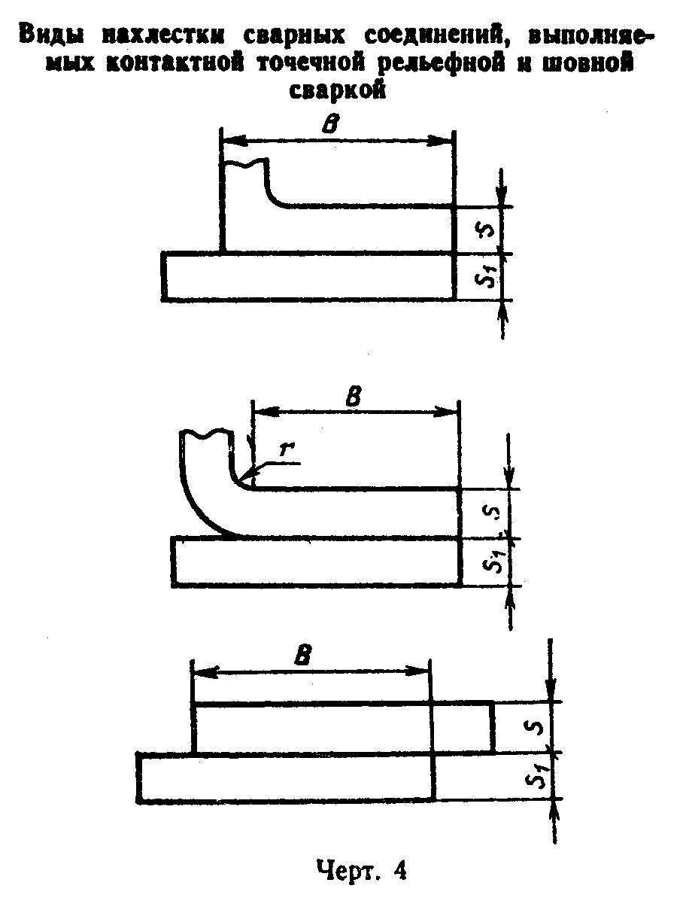

мм
┌─────────┬──────────┬──────────────┬────────┬──────────────────────────┐
│ Способ │ Группа │ s=s_1 │ d, не │Однорядный шов В, не менее│
│ сварки │соединения│ │ менее ├─────────────┬────────────┤
│ │ │ │ │Стали, сплавы│Алюминиевые,│
│ │ │ │ │на железони-│магниевые и│
│ │ │ │ │келевой и ни-│медные спла-│
│ │ │ │ │келевой осно-│вы │
│ │ │ │ │вах, титано-│ │
│ │ │ │ │вые сплавы │ │
├─────────┼──────────┼──────────────┼────────┼─────────────┼────────────┤
│ К_ш │ Б │ 0,3 │ 1,5 │ 4 │ 6 │
│ │ ├──────────────┼────────┼─────────────┼────────────┤
│ │ │Св. 0,3 до 0,4│ 1,7 │ 5 │ 7 │
│ │ ├──────────────┼────────┼─────────────┼────────────┤
│ │ │Св. 0,4 до 0,5│ 2,0 │ 6 │ 8 │
│ │ ├──────────────┼────────┼─────────────┼────────────┤
│ │ │Св. 0,5 до 0,6│ 2,2 │ 7 │ 9 │
│ │ ├──────────────┼────────┼─────────────┼────────────┤
│ │ │Св. 0,6 до 0,8│ 2,5 │ 8 │ 10 │
│ │ ├──────────────┼────────┼─────────────┼────────────┤
│ │ │Св. 0,8 до 1,0│ 3,0 │ 9 │ 12 │
│ │ ├──────────────┼────────┼─────────────┼────────────┤
│ │ │Св. 1,0 до 1,3│ 3,5 │ 10 │ 13 │
│ │ ├──────────────┼────────┼─────────────┼────────────┤
│ │ │Св. 1,3 до 1,6│ 4,0 │ 11 │ 14 │
│ │ ├──────────────┼────────┼─────────────┼────────────┤
│ │ │Св. 1,6 до 1,8│ 4,5 │ 12 │ 15 │
│ │ ├──────────────┼────────┼─────────────┼────────────┤
│ │ │Св. 1,8 до 2,2│ 5,0 │ 13 │ 16 │
│ │ ├──────────────┼────────┼─────────────┼────────────┤
│ │ │Св. 2,2 до 2,7│ 6,0 │ 15 │ 18 │
│ │ ├──────────────┼────────┼─────────────┼────────────┤
│ │ │Св. 2,7 до 3,2│ 7,0 │ 17 │ 20 │
└─────────┴──────────┴──────────────┴────────┴─────────────┴────────────┘

"Черт.4. Виды нахлестки сварных соединений, выполняемых контактной точечной рельефной и шовной сваркой"

